# 输入法生成器使用方法

[www.Bing.com](http://www.Bing.com) 搜索多多输入法生成器

或者直接下面网址下载，如果打不开，就搜索

<https://vninv.com/ddimegen/ddimegen-desc.html>

下载输入法生成器

V4.0稳定版 下载这个，2023年版，如果很多年后可能会变。

打开这个exe

然后如果你没有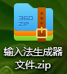,还需要hanxinma.gitee.io/hanxin下载这个文件。

**1,配置打字的码表**

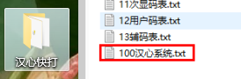

配置可以用表格或在线工具来做，或者下载格式一样的相关码表放进去就可以了

<https://www.bilibili.com/video/BV1Vj411y7ML/?spm_id_from=autoNext&vd_source=e187c498ca56204bde62c20b52fd0164>

做音形码表的教程

**2,打开生成文件，**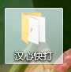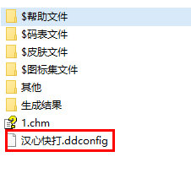

**3,更多选择，****配置下皮肤，当然也可以不配置。**

**4,点击生成，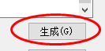就生成输入法****安装文件。安装好就可以用了**

**不能用360软件，会阻止。**

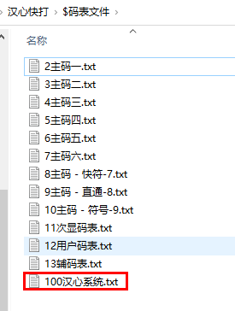

文件里这个是放系统码表的，也就是打字要用到的。默认是汉心小鹤和自然单字的。也可以放五笔的.双拼音形,可以自己用上面链接方法做.也可以下载现成的码表放进去.

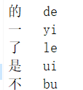里面是这样的个是。只要是这样的个是就可以。中间是制表符隔开的。不是空格。

如果你是其他双拼，就把其他双拼音形码表复制替换里面内容。如果你是五笔或者其他，也是同样替换码表里的内容。

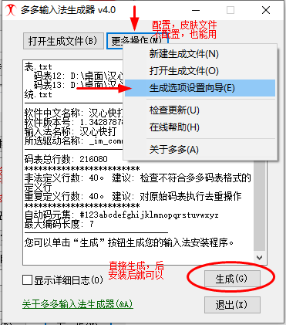

里面很多都不用动直接用默认的就可以了。就这两个需要指定一下地址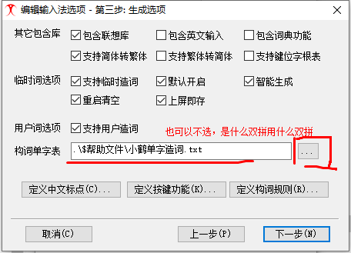

这个是配置造词，不配置也没什么问题

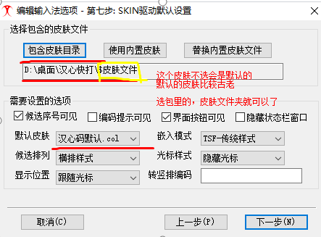

这个是配置皮肤，如果不配置是系统皮肤。很古老。不配置也可以。

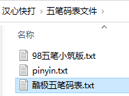

如果你是五笔用户,可以用这些码表生成的就会是五笔

<https://duo.ink/im-doc/ddimegen/index.htm>

更多设置教程这里查